**Instituto Tecnológico y de Estudios Superiores de Monterrey**



Campus Querétaro

**Laboratorio 21: Manipulación de datos usando Stored Procedures**

TC2005B Construcción de software y toma de decisiones

José Antonio López Coulon

A01610805

**Materiales(Clave, Descripción, Costo, PorcentajeImpuesto)   
Proveedores(RFC, RazonSocial)   
Proyectos(Numero, Denominacion)   
Entregan(Clave, RFC, Numero, Fecha, Cantidad)**

• *Con base en lo que se explica en la* ***lectura sobre funciones agregadas****, plantea y ejecuta las siguientes consultas, agregando los* ***alias*** *de columna necesarios para que los resultados resulten* ***legibles****:*

* La suma de las cantidades e importe total de todas las entregas realizadas durante el 97.

*SELECT SUM(cantidad) AS "cantidad total", SUM(precio*cantidad) AS "Importe total" FROM entregan E, materiales M WHERE E.clave = M.clave AND fecha > '1996/12/31' AND fecha < '1998/01/01'*

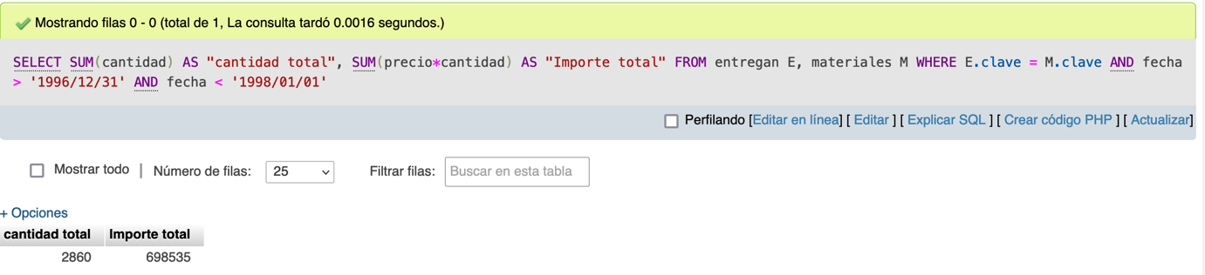

* Para cada proveedor, obtener la razón social del proveedor, número de entregas e importe total de las entregas realizadas.

*SELECT razonsocial, COUNT(E.rfc) AS "Número de entregas", SUM(precio*cantidad) AS "Importe Total" FROM proveedores P, Entregan E, materiales M WHERE P.rfc = E.rfc and E.clave = M.clave GROUP BY E.rfc*

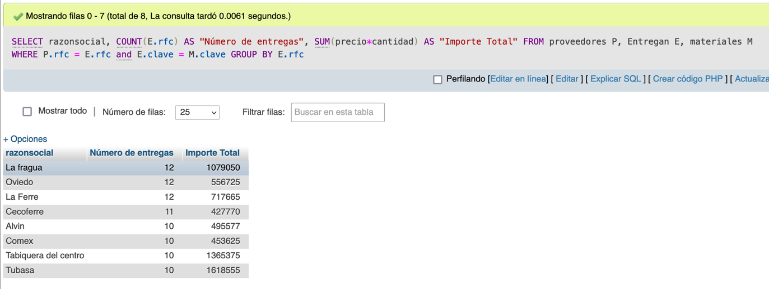

* Por cada material obtener la clave y descripción del material, la cantidad total entregada, la mínima cantidad entregada, la máxima cantidad entregada, el importe total de las entregas de aquellos materiales en los que la cantidad promedio entregada sea mayor a 400.

*SELECT E.clave, descripcion, SUM(cantidad) as "Suma", MIN(cantidad), MAX(cantidad), AVG(cantidad)*

*FROM Entregan E, materiales M*

*WHERE E.clave = M.clave*

*GROUP BY clave*

*HAVING AVG(cantidad) > 400*

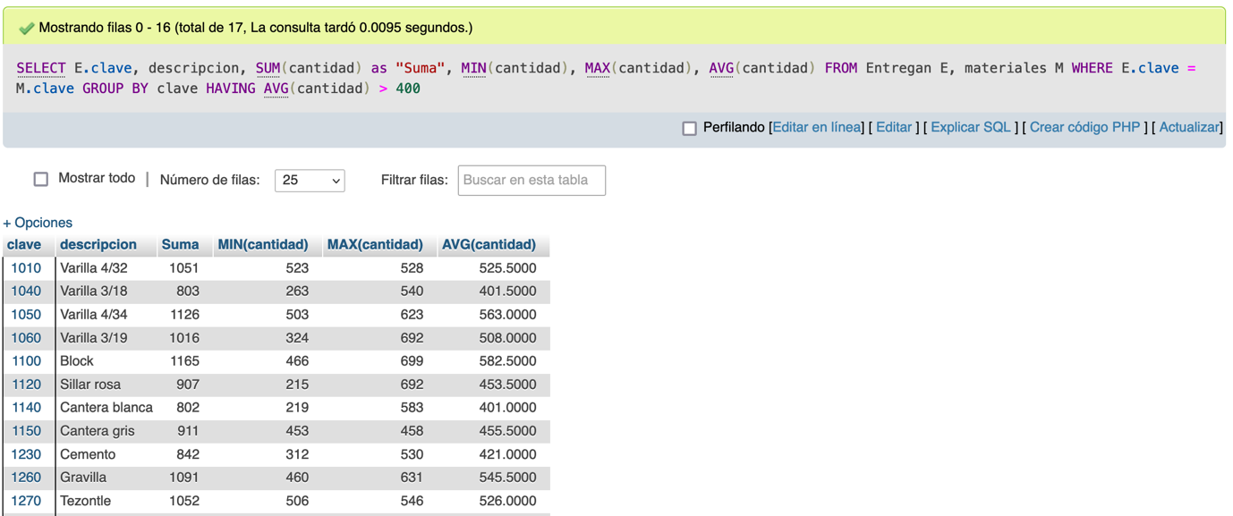

* Para cada proveedor, indicar su razón social y mostrar la cantidad promedio de cada material entregado, detallando la clave y descripción del material, excluyendo aquellos proveedores para los que la cantidad promedio sea menor a 500.

*SELECT razonsocial, AVG(cantidad), E.clave, descripcion*

*FROM proveedores P, Entregan E, materiales M*

*WHERE P.rfc = E.rfc and E.clave = M.clave*

*GROUP BY clave*

*HAVING AVG(cantidad) > 500*

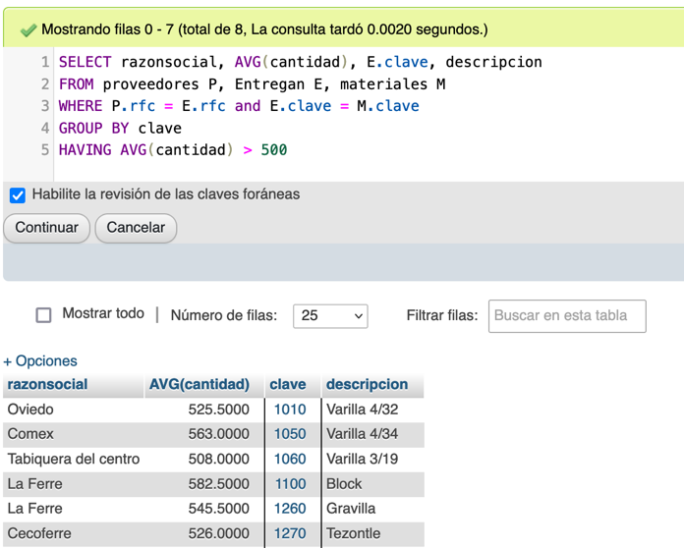

* Mostrar en una sola consulta los mismos datos que en la consulta anterior pero para dos grupos de proveedores: aquellos para los que la cantidad promedio entregada es menor a 370 y aquellos para los que la cantidad promedio entregada sea mayor a 450.

*SELECT razonsocial, AVG(E.cantidad), E.clave, M.descripcion*

*FROM proveedores P, Entregan E, materiales M*

*WHERE P.rfc = E.rfc and E.clave = M.clave*

*GROUP BY E.clave*

*HAVING AVG(E.cantidad) > 450 OR AVG(E.cantidad) < 370*

*ORDER BY AVG(E.Cantidad) DESC*

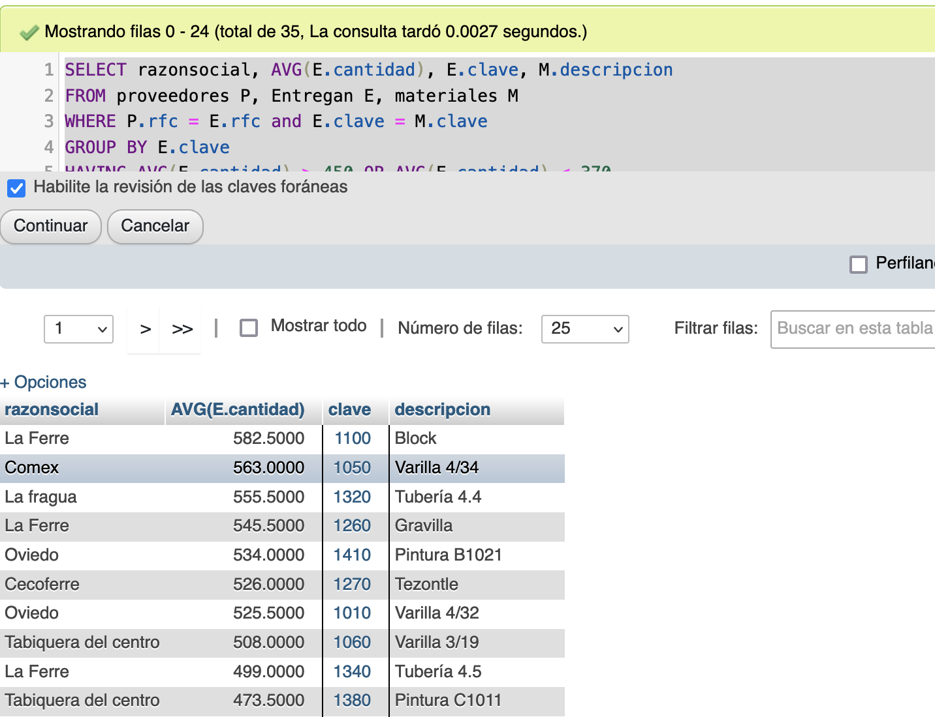

* *Utilizando la sentencia* ***INSERT INTO tabla VALUES (valorcolumna1, valorcolumna2, [...] , valorcolumnan) ;***   
  Considerando que los valores de tipos CHAR y VARCHAR deben ir encerrados entre apóstrofes, los valores numéricos se escriben directamente y los de fecha, como '1-JAN-00' para 1o. de enero del 2000, inserta **cinco** nuevos materiales.

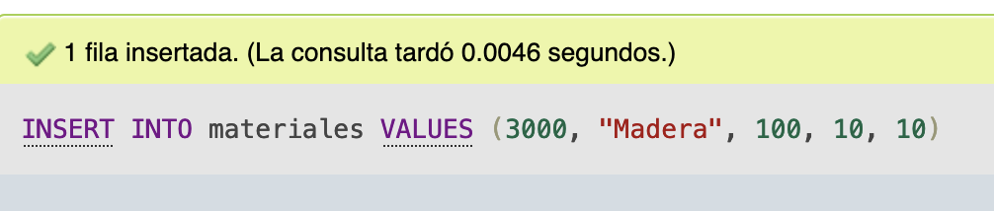

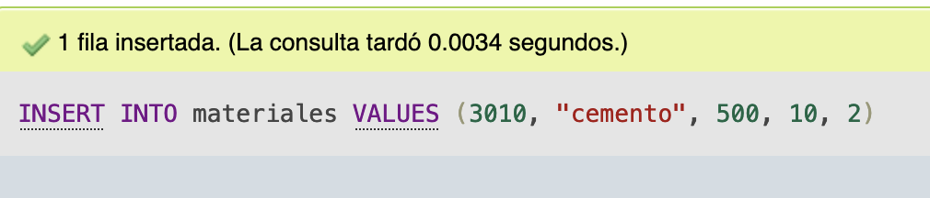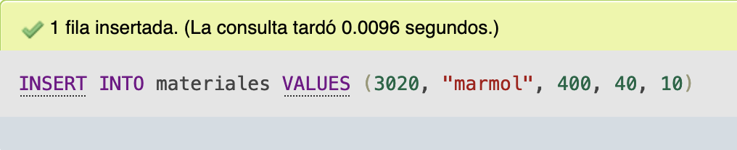

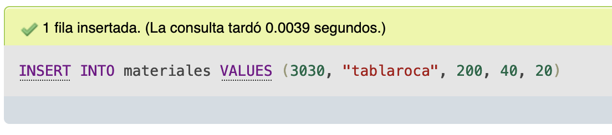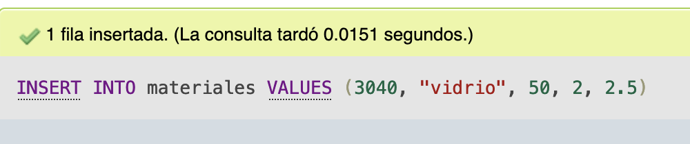

*• Con base en lo que se explica en la lectura sobre consultas con roles y subconsultas, plantea y ejecuta las siguientes consultas:*

* Clave y descripción de los materiales que nunca han sido entregados.

*SELECT clave, descripcion*

*FROM materiales*

*WHERE clave NOT IN (SELECT clave*

*FROM materiales)*

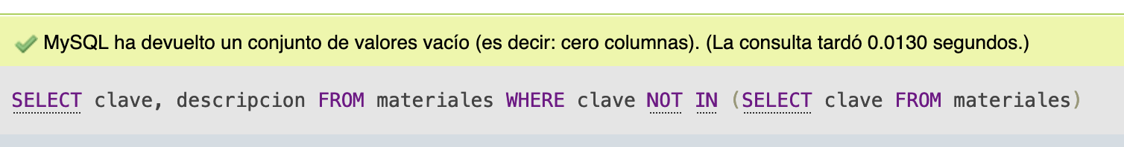

* Razón social de los proveedores que han realizado entregas tanto al proyecto 'Vamos México' como al proyecto 'Querétaro Limpio'.

*SELECT PR.razonsocial*

*FROM proveedores PR, proyectos P1, proyectos P2, entregan E*

*WHERE P2.numero = E.rfc AND PR.rfc =E.rfc AND E.numero = P1.numero AND P1.denominacion="Vamos México" AND P2.denominacion="Querétaro Limpio"*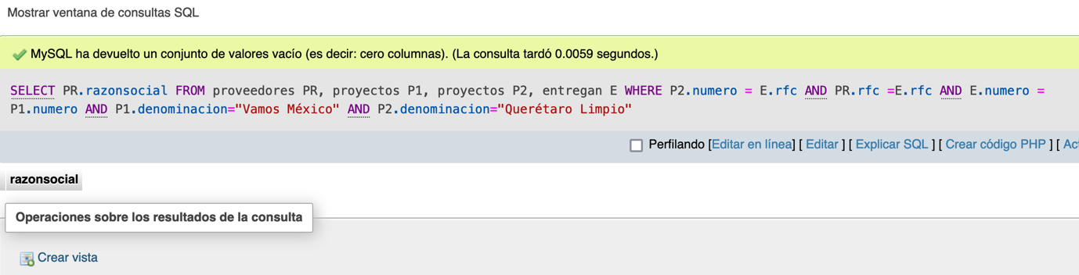

* Descripción de los materiales que nunca han sido entregados al proyecto 'CIT Yucatán'

*SELECT descripcion*

*FROM materiales M*

*WHERE M.clave NOT IN (SELECT M.clave*

*FROM materiales M, entregan E, proyectos P*

*WHERE M.clave = E.clave and P.numero=E.numero AND P.denominacion="CIT Yucatán")*

*GROUP BY descripcion*

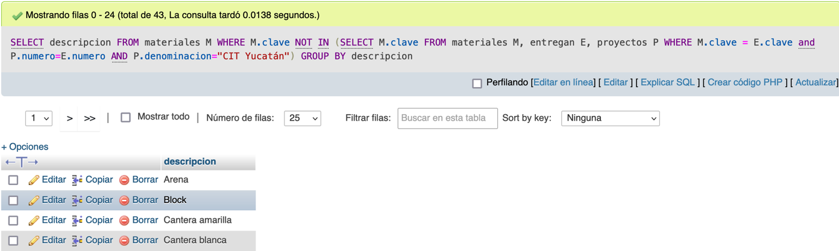

* Razón social y promedio de cantidad entregada de los proveedores cuyo promedio de cantidad entregada es mayor al promedio de la cantidad entregada por el proveedor con el RFC 'VAGO780901'.

*SELECT razonsocial, AVG(cantidad)*

*FROM materiales M, entregan E, proveedores P*

*WHERE M.clave = E.clave AND P.rfc = E.rfc*

*HAVING AVG(cantidad) > (SELECT AVG(cantidad)*

*FROM materiales M, entregan E, proveedores P*

*WHERE M.clave = E.clave AND P.rfc = E.rfc AND E.rfc = 'VAGO780901')*

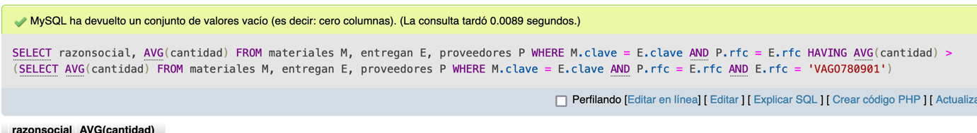

* RFC, razón social de los proveedores que participaron en el proyecto 'Infonavit Durango' y cuyas cantidades totales entregadas en el 2000 fueron mayores a las cantidades totales entregadas en el 2001.

*SELECT P.rfc, P.razonsocial*

*FROM entregan E, proveedores P*

*WHERE (SELECT SUM(cantidad)*

*FROM entregan E, proveedores P, proyectos PR*

*WHERE P.rfc = E.rfc AND pr.numero = E.numero AND denominacion="Infonavit Durango" AND (fecha BETWEEN '1999/12/31' AND '2001/01/01')*

*group by razonsocial) > (SELECT SUM(cantidad)*

*FROM entregan E, proveedores P, proyectos PR*

*WHERE P.rfc = E.rfc AND pr.numero = E.numero AND denominacion="Infonavit Durango" AND (fecha BETWEEN '2000/12/31' AND '2002/01/01')*

*group by razonsocial)*

